

**ИНСТРУКЦИЯ ПО ЭКСПЛУАТАЦИИ**



**Зиговочный (кромкогибочный) электрический станок**

**МОДЕЛЬ: RM-18E**

СОДЕРЖАНИЕ

1. Основные технические характеристики
2. Конструкция и назначение
3. Смазка
4. Режим работы и регулировка
5. Техническое обслуживание и схема станка
6. Распаковка и проверка
7. Установка
8. Чертеж в разобранном виде и деталировка
9. Электрическая схема станка

**1. Основные технические характеристики:**

1. Макс. ширина обрабатываемой заготовки 1,8 мм (длина не ограничена)

(Низкоуглеродистая сталь σв <400 MРa)

2) Двигатель 1,5 кВт

3) Передаточное отношение редуктора: 1:30.

4) Передаточное отношение привода: 1:52,2;

5) Общая скорость: 27,6 об/мин

6) Размеры (Д х Ш х В мм): 820 x 420 x 1050.

7) Масса нетто/брутто: 140/171 кг

При работе с макс. толщиной листа – максимальные параметры могут не соответствовать табличным значениям, это связано с разностью **коэффициента предела прочности σв**, который не должен превышать параметр **σв <400 MРa** при работе с низкоуглеродистой сталью.

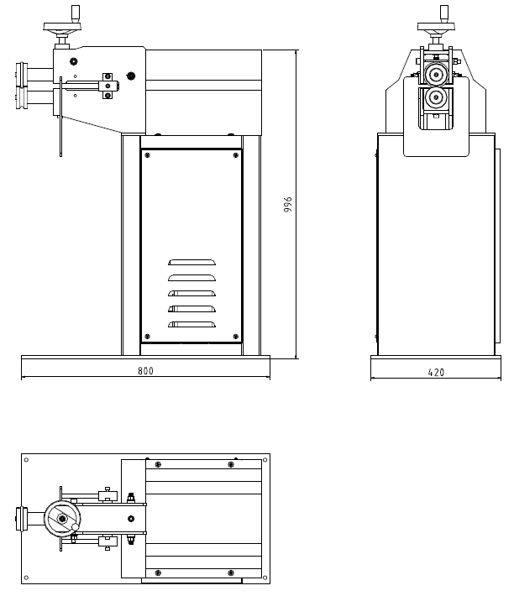

# **2. Конструкция и назначение**

1. Современная конструкция станка требует небольшого рабочего пространства. Он легкий по весу и простой в эксплуатации.
2. Станок подходит для закатки листовой стали в упрочненный фланец, а также для изготовления труб и металлического оборудования из листовой стали.

У станка есть три основных зоны:

1. Установка.
2. Передача мощности/приводная система.
3. Регулировка.
4. Установочная часть включает рабочую часть (1), верхний кожух (32). Рама изготовлена из угловой стальной сварной плиты.
5. Передача мощности/приводная система – это электродвигатель (52), небольшое цепное колесо (55), большое цепное колесо (46), редуктор скорости (50), вал верхнего вальца (34) и вал нижнего вальца (33), цепная передача (49) заставляет вальцы вращаться.
6. Регулировочная система состоит из двух частей.
7. Привод от нижнего двигателя. Регулировка зазора между вальцами зависит от диаметра используемого стального листа.
8. Длина хода направляющей планки регулируется путем ослабления болта (4), чтобы установить нужную ширину фланца и рамы. Затяните болт после регулировки.

# **3.** **Смазка**

Станок требует ежедневной смазки. Используйте стандартный тип машинного масла № 30. Масло заливается в станок через смазочное отверстие.

# **4.** **Режим работы и регулировка.**

1. Регулировка станка выполнена на заводе, однако пользователь может повторно отрегулировать станок, чтобы изменить профиль в пределах допусков, указанных в технической характеристике.
2. Пользователь может заказать другие вальцы, в зависимости от требований гибки.

# **5.** **Техническое обслуживание**

1. Ежедневно наносите смазку и масло на все подвижные части.
2. Ежемесячно проверяйте все электрические соединения и систему заземления.
3. Ежемесячно проверяйте уровень масла в коробке скоростей и пополняйте при необходимости.
4. Ежедневно проверяйте работу системы безопасности. В случае обнаружения неполадок немедленно выполните ремонт.
5. Ежедневно проверяйте рабочую поверхность гибочных вальцов. Замените в случае повреждения.
6. Рабочая поверхность должна быть чистой без отходов.

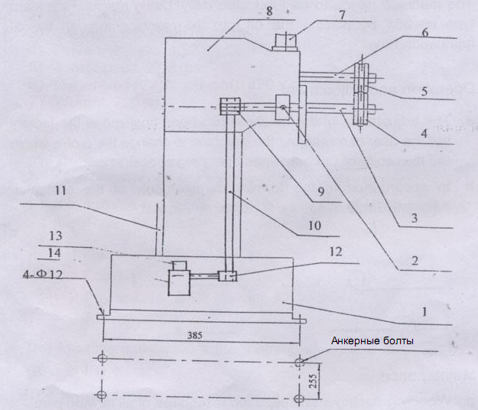

Схема станка

|  |  |  |  |
| --- | --- | --- | --- |
| 1 | Рама | 2 | Регулировочный болт |
| 3 | Вал нижнего ролика | 4 | Нижний ролик |
| 5 | Верхний ролик | 6 | Вал верхнего ролика |
| 7 | Регулировочный болт | 8 | Шасси |
| 9 | Большая шестерня | 10 | Приводная цепь |
| 11 | Малая шестерня | 12 | Регулировочный винт |
| 13 | Двигатель | 14 | Редуктор |

# **6. Распаковка и проверка**

1. Откройте упаковочный ящик, руководствуясь указаниями в упаковочном листе или стрелками-указателями на ящике.

**Несоблюдение этих инструкций может привести к повреждению станка!!!**

1. Убедитесь, что все части пригодны к эксплуатации в соответствии с техническими характеристиками станка. В случае обнаружения детали, поврежденной или непригодной к эксплуатации, необходимо немедленно уведомить об этом компанию «TTMC Machinery» или ее агента.

# **7.** **Установка**

1. Кромкогибочный станок устанавливается на ровном бетонном основании и крепится после выравнивания.
2. Во время подключения к источнику питания проверьте систему заземления и полярность. Убедитесь, что предохранительное устройство и выключатели ВКЛ/ВЫКЛ в рабочем состоянии.
3. Проверьте затяжку всех гаек и болтов, включая цепную передачу.
4. Перед работой проверьте и отрегулируйте допуски вальцов.
5. Во время установки нанесите смазку и масло на все подвижные части

# **8.** **Чертеж в разобранном виде**

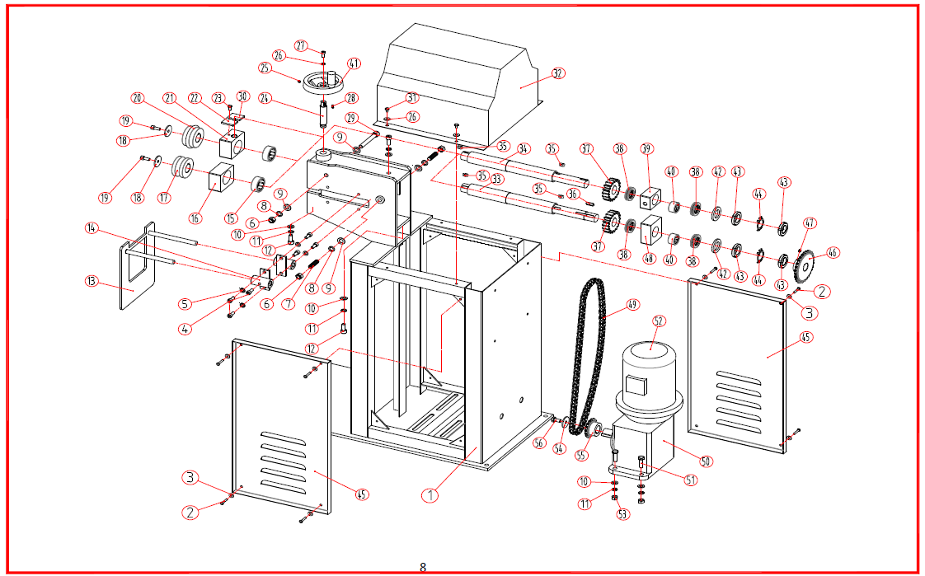

|  |  |  |  |  |  |  |
| --- | --- | --- | --- | --- | --- | --- |
| № | Описание | К-во |  | № | Описание | К-во |
| 1 | Рабочая часть | 1 |  | 29 | Винт М12х130 | 1 |
| 2 | Винт M5х30 | 8 |  | 30 | Шайба 6 | 1 |
| 3 | Шайба 5 | 8 |  | 31 | Винт М6х10 | 4 |
| 4 | Винты М8х16 | 6 |  | 32 | Верхний кожух | 1 |
| 5 | Шайба 8 | 4 |  | 33 | Ведущий вал | 1 |
| 6 | Гайка М12 | 3 |  | 34 | Приводной вал | 1 |
| 7 | Винт М12х50 | 2 |  | 35 | Шпонка 8х16 | 4 |
| 8 | Пружинная шайба | 3 |  | 36 | Шпонка 8х22 | 1 |
| 9 | Шайба 12 | 4 |  | 37 | Зубчатое колесо | 2 |
| 10 | Шайба 10 | 7 |  | 38 | Подшипник | 4 |
| 11 | Пружинная шайба | 7 |  | 39 | Подшипниковый узел | 1 |
| 12 | Винт М10х25 | 3 |  | 40 | Игольчатый подшипник | 2 |
| 13 | Калибр | 1 |  | 41 | Ручной маховик | 1 |
| 14 | Гнездо калибра | 2 |  | 42 | Шайба | 2 |
| 15 | Игольчатый подшипник | 2 |  | 43 | Гайка М30х1,5 | 4 |
| 16 | Подшипниковый узел | 1 |  | 44 | Шайба 30 | 2 |
| 17 | Ведомый валец | 1 |  | 45 | Боковая плита | 2 |
| 18 | Шайба | 2 |  | 46 | Большое цепное колесо | 1 |
| 19 | Винт М8х20 | 2 |  | 47 | Винт М6х10 | 2 |
| 20 | Ведущий валец | 1 |  | 48 | Подшипниковый узел | 1 |
| 21 | Подшипниковый узел | 1 |  | 49 | Цепь | 1 |
| 22 | U-образная деталь | 1 |  | 50 | Редуктор | 1 |
| 23 | Винт М6х12 | 1 |  | 51 | Винт М10х30 | 4 |
| 24 | Вал | 1 |  | 52 | Двигатель | 1 |
| 25 | Винт М6х8 | 1 |  | 53 | Гайка 10 | 4 |
| 26 | Шайба 6 | 5 |  | 54 | Нажимная пластина | 1 |
| 27 | Винт М6х16 | 1 |  | 55 | Небольшое цепное колесо | 1 |
| 28 | Шпонка 5х12 | 1 |  | 56 | Винт М10х16 | 1 |

**9. Электрическая схема станка**



|  |
| --- |
| **Примечание:** Данное руководство содержит информацию только для справки. Вследствие непрерывного совершенствования станка изменения могут вноситься в любое время без обязательного уведомления. Перед эксплуатацией станка проверьте местное напряжение. |